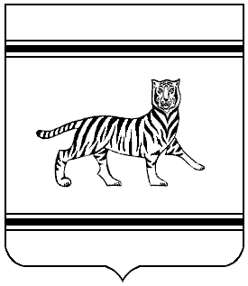

Муниципальное образование
«Октябрьский муниципальный район»

Еврейской автономной области

АДМИНИСТРАЦИЯ МУНИЦИПАЛЬНОГО РАЙОНА

ПОСТАНОВЛЕНИЕ

24.11.2021 № 168
с. Амурзет

Об утверждении перечня земельных участков, предназначенных для бесплатного предоставления гражданам, имеющим трех и более детей, на территории муниципального образования «Октябрьский муниципальный район» Еврейской автономной области в 2022 году

В соответствии со ст. 6 закона Еврейской автономной области от 27.06.2012 № 96-ОЗ «О бесплатном предоставлении гражданам, имеющим трех и более детей, земельных участков на территории Еврейской автономной области», ст. 3.3. Федерального закона от 25.10.2001 № 137-ФЗ «О введении в действие Земельного кодекса Российской Федерации», администрация муниципального района
ПОСТАНОВЛЯЕТ:
1. Утвердить прилагаемый перечень земельных участков, предназначенных для бесплатного предоставления гражданам, имеющим трех и более детей, на территории муниципального образования «Октябрьский муниципальный район» Еврейской автономной области в 2022 году.
2. Контроль за исполнением настоящего постановления возложить на первого заместителя главы администрации муниципального района.
3. Опубликовать настоящее постановление в Информационном бюллетене «Правовой вестник Октябрьского района», газете «Октябрьские зори» и разместить на официальном сайте муниципального образования «Октябрьский муниципальный район».
4. Настоящее постановление вступает в силу после его официального опубликования.

Глава администрации
муниципального района М.Ю. Леонова

Утвержден
постановлением администрации
муниципального района
от 24.11.2021 № 168

Перечень земельных участков,
предназначенных для бесплатного предоставления гражданам, имеющим трех и более детей, на территории муниципального образования «Октябрьский муниципальный район» Еврейской автономной области
в 2022 году

№ п/п | Местоположение (адрес) земельного участка | Кадастровый номер | Площадь (кв.м.)
1 | ЕАО, Октябрьский район, с. Амурзет, ул. Зеленая, за домом №38 | 79:02:1300002:1 | 1100
2 | ЕАО, Октябрьский район, с. Амурзет, ул. Северная, напротив дома №32 | 79:02:1300002:12 | 1200

Заместитель председателя
комитета по управлению
муниципальным имуществом А.И. Лопатина

